CHỦ ĐỀ 9: LỰC
Bài 35: Lực và biểu diễn lực
Câu 1 <NB>: Hoạt động nào dưới đây cần dùng đến lực?
A. Đọc một trang sách.
B. Ngồi ngắm trăng.
C. Xem tivi.
D. Đạp xe đi học.
Câu 2 < TH>: Nam và Long chơi đánh cầu lông. Quả cầu chuyển động được là do:
A. Tay tác dụng nên quả cầu 1 lực đẩy.
B. Tay tác dụng lên cầu một lực hút.
C. Vợt tác dụng nên quả cầu một lực đẩy.
D. Vợt tác dụng nên quả cầu một lực hút.
Câu 3 <VD>: Khi cầu thủ Quang Hải chuyền bóng cho đồng đội cách xa 5m. Lực tác dụng nên quả bóng làm cho tốc độ quả bóng:
A. Không thay đổi.
B. Tăng dần.
C. Giảm dần
D. Đứng im.
Câu 4 <TH>: Đội của Linh chiến thắng đội của Bách trong lượt thi kéo co. Điều nào sau đây là đúng:
A. Lực kéo đội Linh lớn hơn lực kéo đội Bách.
B. Lực kéo đội Linh nhỏ hơn lực kéo đội Bách.
C. Đội Linh hút đội Bách.
D. Đội Linh đẩy đội Bách.
Câu 5 <NB>: Lực mà tay vận động viên tác dụng khi nâng quả tạ lên cao là:
A. Lực hút.
B. Lực đẩy.
C. Vừa hút vừa đẩy.
D. Lực kéo.
Câu 6 <VD>: Gió thổi vào cánh buồm làm cánh buồm căng phồng. Lực nào đã tác dụng lên cánh buồm?
<$>: Gió thổi vào cánh buồm làm cánh buồm căng phồng. Lực tác dụng lên cánh buồm là lực đẩy.
Câu 7 <VD>: Đầu tàu kéo các toa tàu chuyển động. Lực tác dụng của đầu tàu lên các toa tàu?
<$>: Lực tác dụng của đầu tàu lên các toa tàu là lực kéo.
Câu 8 <VD>: Nêu hướng và độ lớn của các lực trong hình vẽ sau:
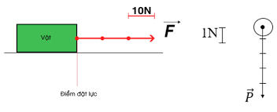

Câu 9 <VD>: Biểu diễn các lực sau theo tỉ lệ xích 1cm ứng với 3N
a. Lực F₁ có phương ngang, chiều từ trái sang phải, độ lớn 6N.
b. Lực F₂ có phương thẳng đứng, chiều từ trên xuống, độ lớn 3N.
c.Lực F₃ có phương hợp với phương ngang 1 góc 45⁰, chiều từ trái sang phải, độ lớn 6N.
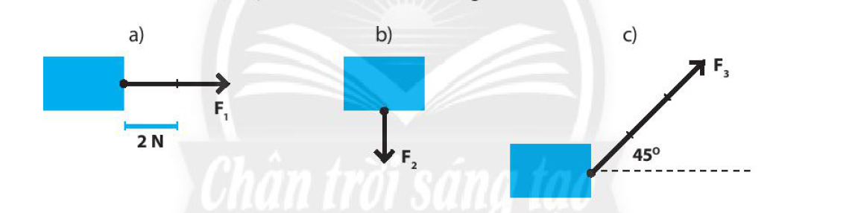
Câu 10 <TH>: Điền từ thích hợp vào chỗ trống.
a. Tác dụng ….. hoặc …….. của vật này lên vật khác gọi là lực
b. Để nâng hàng hóa nên cao, cần cẩu đã tác dụng vào hàng hóa một lực.

